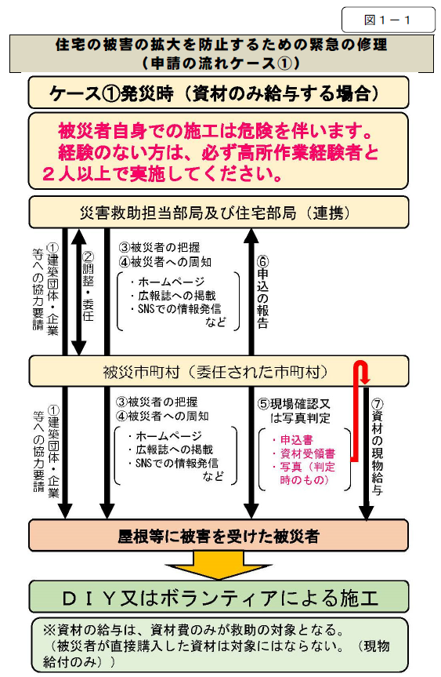

図１－２

**災害救助法に基づく「住宅の応急修理」**

**（住宅の被害の拡大を防止するための緊急の修理）**

**ケース②：建設団体・企業が実施する場合**

申請書の入手

**被災者**

**被災自治体**

相談受付窓口

**事前**

**準備**

**(相談)**

修理見積書の依頼

**修理業者**

修理内容の説明

※自治体は、必要に応じて、被災者に業者の斡旋等を実施

＜提出書類＞

　① 住宅の応急修理申込書(様式1-2-1号)

　② 被害状況報告書(様式1-2-2号)

　③「修理見積書」(様式3号)（後日提出可だが、工事決定に必要。）

**申請者**

**等提出**

**(受付)**

提出書類の審査

※災害救助法対象分と被災者負担分に整理

　必要に応じて、現地調査の実施

Sｗ

**審査**

工事実施の連絡（様式第5-2号）

**被災者**

①応急修理依頼書

(様式第4-2号)を発行

**修理業者**

**工事の**

**依頼**

工事契約※1

（自己負担分）

※１　修理費用のうち、１世帯あたり

の限度額を超える部分については、

被災者が負担する。

被災者に連絡の上、工事を実施

**修理業者による工事の実施**

**被災自治体**

**修理業者**

工事完了報告書(様式第7-2号)を提出

(工事写真(施工前、施工後)等を添付)

**完了**

**検査**

修理費用の確定

請求書(様式第8号)の提出

**支払い**

請求書の確認、支払い